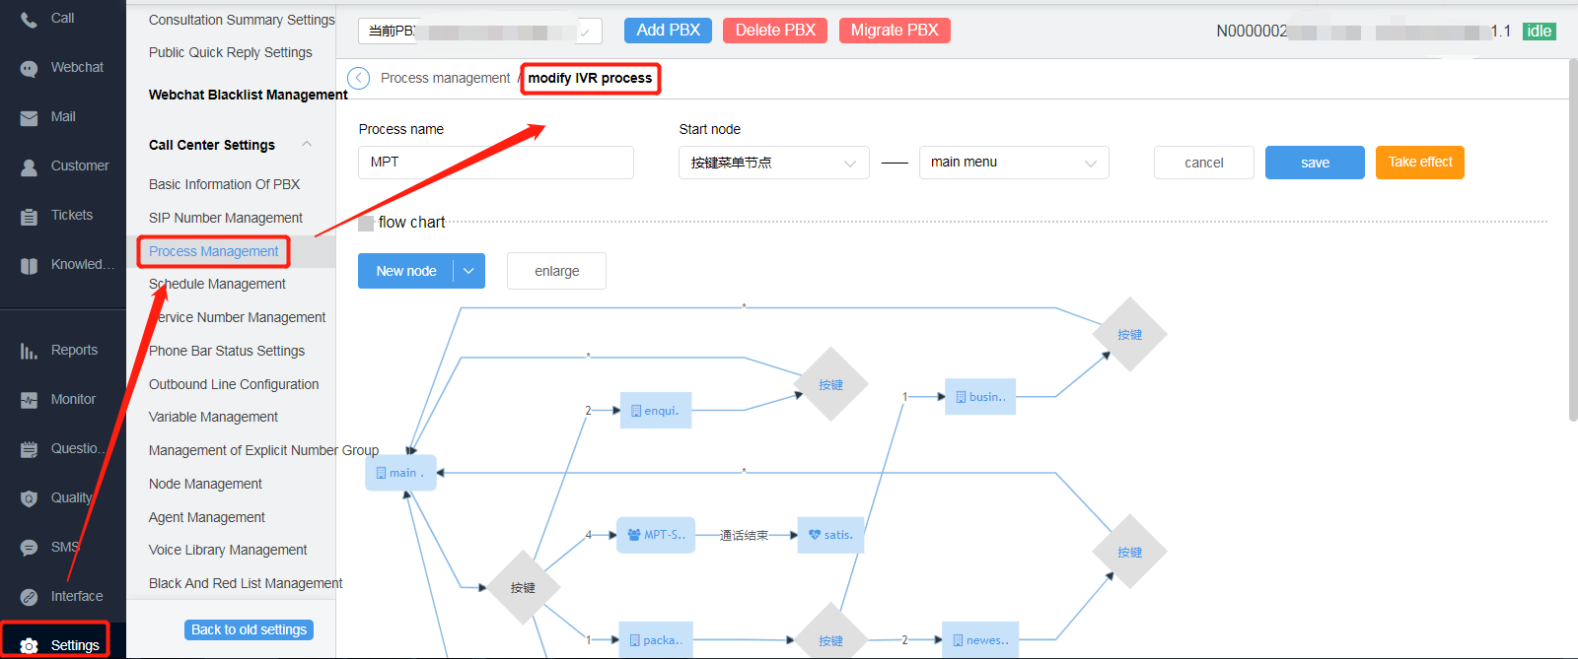

9.1 流程及节点管理
IVR流程的配置需要在简单设置里面的呼叫中心设置里面去完成。一个完成的IVR流程是由，几个，几十个甚至几百个节点来组成的，目前所有节点都支持互相流转。系统支持的节点如下图：
节点的详细说明：
播放语音节点：当我们需要播放一段语音个主叫的时候需要用的就是播放语音节点。配置这个节点前需要把要播放的语音文件上传到语音库里面。目前平台支持的语音格式是： wav(8000 Hz,16 Bits)
播放文本节点：这个和语音节点有点类似，但是他是不需要录音的，而是直接播放在“播放文本”里面设置好的文本内容，不带背景音乐，这个是直接用文本转的语音，比较生硬。这个节点存在的意义在于，文本类可以有变量。比如我们需要给客户发送一个订货成功的语音通知，但是每个订单号肯定是不一样的，所以这个就需要变量了。具体怎么传便利的值过来，这个可以参考下7moor.com的开发者中心的webcall接口。
按键菜单节点：这个节点就是我们需要对主叫进行分流的时候可以用到，比如主叫呼入进来给对方提示“售后按1，售前按2” 类似这样的提示。配置之前也是需要先上传语音的，格式：wav(8000 Hz,16 Bits)。按键后具体怎么流转是需要配置的。如下图。
采集输入节点：该节点一般是用来从主叫获取一些相关信息，比如主叫需要查询一个订单的状态，我们自己又恰好有一个第三方服务能够提供订单号后直接给对方查询到相应的信息，这个时候就可以用这个，然后客户输入订单号后，我们可以通过第三方的接口把这个值传递给第三方服务。亦或是某些企业的呼入是需要合作编码，集团编码验证之类的，也是通过这个节点来获取。这个节点也是需要语音文件：wav(8000 Hz,16 Bits)。具体的配置见下图，值得一说的是，在创建这个节点前还需要一个变量来保存输入的值。
赋值节点：即是给设定的变量赋值，在创建之前也是需要先设置变量的。
MD5加密节点：这个节点就是名字的意思。一般使用场景是在当呼叫中心需要和第三方服务需要有数据交互的时候，可以先把数据通过MD5方式加密后再传递，保证数据的隐私，安全性。
按变量路由节点：这个节点通俗点讲就是一个判断节点，满足条件和不满足的时候流转不同的流程。判断条条件支持并“且”和或”
CallUrl节点：当流程中涉及到需要调用接口来获取一些参数的时候可以使用该节点。改节点需要设置变量，把获取到的参数保存在变量里面。当时当调用的接口是发送数据的也不需要设置变量，或者是传递的参数直接是一个json合集也不需要。
时间节点：这个节点就是判断时间，然后走不同的流程的。里面涉及到优先级，优先级数字越小优先级越高，在相同时间断内会走优先级数字小的。

留言节点：如果流程流转到该节点将会给客户播放语音提示留言。如果这儿默认不选择即是用系统的默认提示语音，当然也可以上传自己的其他语音提示。wav(8000 Hz,16 Bits)

会议室节点：该节点可以让呼入的主叫同意流转到一个“会议室”里面，直接语音交流。

自定义满意度节点：系统自带有个满意度节点，这个节点是只支持两级满意度评价。如果我们还需要其他更多的选择就可以使用该节点了。假如我们设置了3个满意度选择：非常满意按1，满意按2 ，不满意按3 。这个时候还需要更改字典配置里面的满意度选项。如下面第二个图。

自定义节点：该节点涉及到系统代码，这个具体使用需要和我们研发的同事沟通。
双向回呼节点：该节点是第三方传递一个号码给我们系统，我们系统回去呼叫这个手机，然后和主叫建立通话。一般和webcll接口配合使用比较多。

语音识别节点：该节点是可以把对方的语音转换成文字的模式，然后赋值给变量。再根据变量去做流转。
采集工号并拨打：就是主叫输入了工号后，系统直接去呼叫这个工号。
转IVR节点:这个节点是在通话已经建立后，需要把电话流转到其他流程中的时候使用的。需要在电话条上去手动操作。效果见下面第二个图：
系统节点：目前系统节点就一个可以更改，拨工号节点。该节点主要是配置拨打工号的时候在不同情况下的一个流转方向。

整个IVR的配置就是把流转节点话，然后一个个节点去组成一个完整的流程。

